
Βύρωνας 23/10/2018
ΣΥΛΛΟΓΟΣ ΕΚΠΑΙΔΕΥΤΙΚΩΝ Π.Ε.
ΒΥΡΩΝΑ - ΚΑΙΣΑΡΙΑΝΗΣ – ΠΑΓΚΡΑΤΙΟΥ
«ΡΟΖΑ ΙΜΒΡΙΩΤΗ»
Κωνσταντιλιέρη και Ερυθραίας - Βύρωνας

Web: sylimvrioti.gr e-mail: sylbox@sylimvrioti.gr
ΠΛΗΡ.: Κοπριτέλης Απόστολος – Γλαβίνα Σουζάνα
ΤΗΛ.: 6974732346 σχ. 7651841 – 6947434724
Αριθ. Πρωτ.: 156

ΠΡΟΣ: Μέλη μας

114ο Ενημερωτικό

Πάμε 1ο ΘΕΑΤΡΟ να …γελάσουμε και όχι μόνο;
"ART" Mία κωμωδία της Γιασμίνα Ρεζά

ΠΑΡΑΣΚΕΥΗ 2 Νοέμβρη 2018, ΣΤΙΣ 9.00 μ.μ.
ΣΤΟ ΘΕΑΤΡΟ «Μικρό Παλλάς», Αμερικής 2, Κέντρο
ΤΙΜΗ ΕΙΣΙΤΗΡΙΟΥ 12€
Ένας ζωγραφικός πίνακας, εξαιρετικά αφηρημένος, θα γίνει η αιτία να δοκιμαστεί για τα καλά η φιλία τριών ανδρών. Η ακριβή αγορά του ως επιλογή του ενός, θα προκαλέσει γενικευμένη κρίση στη σχέση τους. Θα αναθεωρηθούν όλες οι άτυπες «βεβαιότητες», οι «σταθερές» που διαμορφώνονται μέσα στα χρόνια μεταξύ των φίλων. Η τέχνη μας εμπαίζει; Τι θα πει «αυτό το έργο μιλάει μέσα μου»; Κι αν κάποιος λέει ψέματα , ποιος είναι αυτός; Ο Δημιουργός ή ο αποδέκτης; Ή και οι δυο; Ή κανένας; Μήπως φταίω εγώ, που δεν αναγνωρίζω την αξία του; Πώς μπορούμε να είμαστε φίλοι, όταν ο ένας τολμά κι επενδύει τεράστια ποσά σε ένα έργο που ο άλλος θεωρεί «σκουπίδι»; Οι διαφορές στην αισθητική αντίληψη των ανθρώπων κυοφορούν και βαθειά προβλήματα στην σχέση τους.

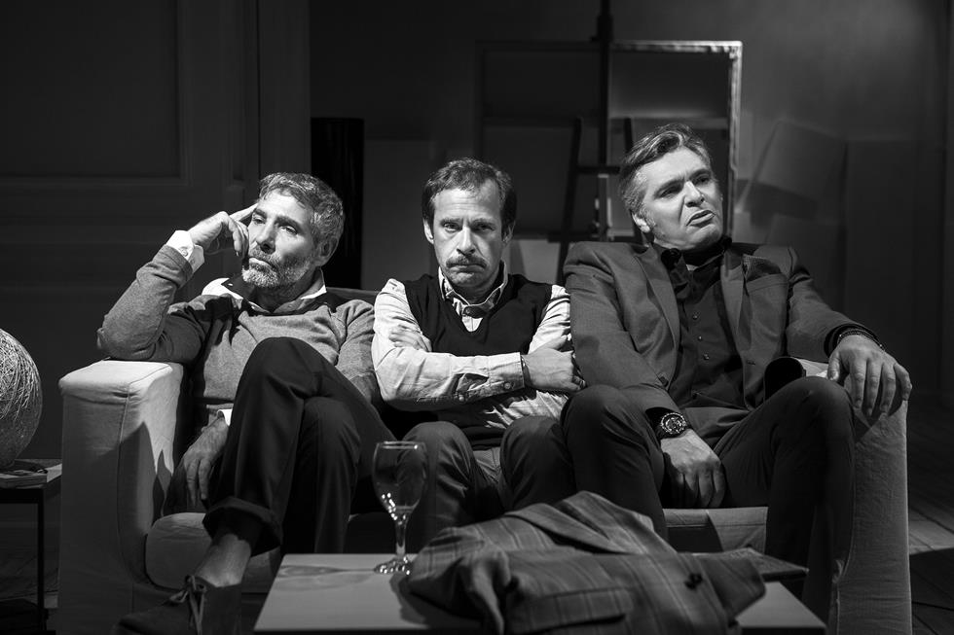
Μετάφραση: Σταμάτης Φασουλής
Σκηνοθεσία και Μουσική Επιμέλεια: Θοδωρής Αθερίδης
Πρωταγωνιστούν: Θοδωρής Αθερίδης, Άλκις Κούρκουλος, Γιώργος Πυρπασόπουλος

Δηλώνουμε συμμετοχή ως την Τρίτη απόγευμα 30 Οκτώβρη στα μέλη του Δ.Σ. ή απευθείας στη Σουζάνα Γλαβίνα 6947434724 και στον Πετρίδη Μανώλη 6986701839.
Ταυτόχρονα δηλώνουμε, αν θα πάμε με το λεωφορείο ή μόνοι μας.
Να είμαστε στο θέατρο το αργότερο στις 8.15 μ.μ.

Διαδρομή λεωφορείου: 7:30 μ.μ. τέρμα Καρέα, 7:40 Ρόπτρο (Καραολή Δημητρίου), 7:45 Χρυσ. Σμύρνης (στάση Αγ. Λαζάρου), 7:50 Δεληολάνη, 7:55 Φιλολάου & Εθν. Αντιστάσεως. Το λεωφορείο δεν περιμένει. ΔΗΛΩΝΟΥΜΕ ΕΓΚΑΙΡΑ ΣΥΜΜΕΤΟΧΗ.
ΤΟ Δ.Σ.

